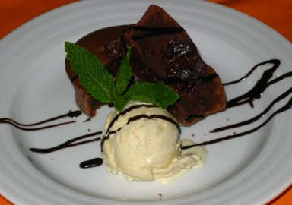

**Ingredientes: Preparação:**

- 2 dl de natas

- 60g de chocolate em barra

- 60g de margarina

- 80g de açúcar

- 200g de farinha

- 1 Colher de chá de fermento em pó

- 1 Ovo

- 6 After Eight ou bombons de ginja

Derreter as natas com o chocolate partido em pedaços, a margarina e o açúcar no micro-ondas.  
  
Mexer este preparado e colocá-lo sobre a farinha com o fermento. Mexer com a batedeira até obter um creme homogéneo.  
  
Juntar um ovo e mexer.  
  
Untar com margarina e polvilhar com farinha 6 forminhas. Distribuir a massa pelas formas. No centro colocar um After Eight partido em 4.

Levar ao forno, previamente aquecido, durante 15 minutos.

Desenformar e servir com gelado de baunilha.